|  |  |
| --- | --- |
| Gerb-BMSTU_01 | **Министерство науки и высшего образования Российской Федерации**  **Федеральное государственное бюджетное образовательное учреждение**  **высшего образования**  **«Московский государственный технический университет**  **имени Н.Э. Баумана**  **(национальный исследовательский университет)»**  **(МГТУ им. Н.Э. Баумана)** |

ФАКУЛЬТЕТ **Информатика и системы управления**

КАФЕДРА **Компьютерные системы и сети (ИУ6)**

НАПРАВЛЕНИЕ ПОДГОТОВКИ **09.03.01 Информатика и вычислительная техника**

**Отчет**

|  |  |
| --- | --- |
| **по лабораторной работе №** | 5 |

**Название:** Использование указателей при работе со строками С++

**Дисциплина:** Объектно-ориентированное программирование

|  |  |  |  |  |
| --- | --- | --- | --- | --- |
| Студент | ИУ6-22Б |  |  | Д.С.Твердюк |
|  | (Группа) |  | (Подпись, дата) | (И.О. Фамилия) |
|  |  |  |  |  |
| Преподаватель |  |  |  | А.А. Веселовский |
|  |  |  | (Подпись, дата) | (И.О. Фамилия) |

Москва, 2022

**Ход работы:**

В заданном тексте найти первое слово, начинающееся с буквы **t**, и переставить его буквы в обратном порядке. Вывести на экран исходную и скорректированную строки. Пользуясь ***указателями***, выдать на экран адреса всех остальных вхождений этой буквы. Слова в тексте разделены пробелами. Текст завершается точкой.

Схема алгоритма:

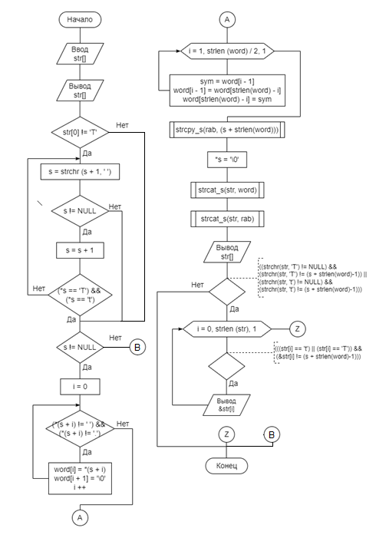

Текст основной программы:

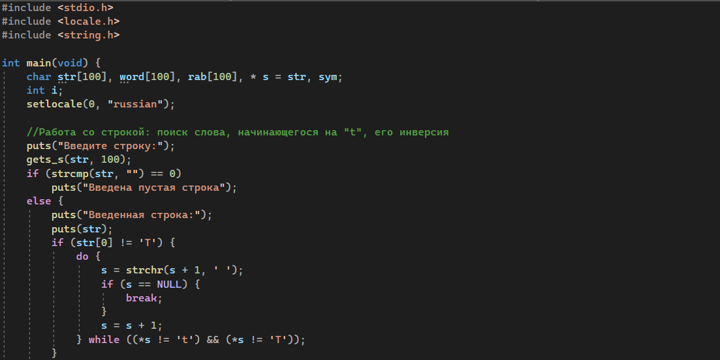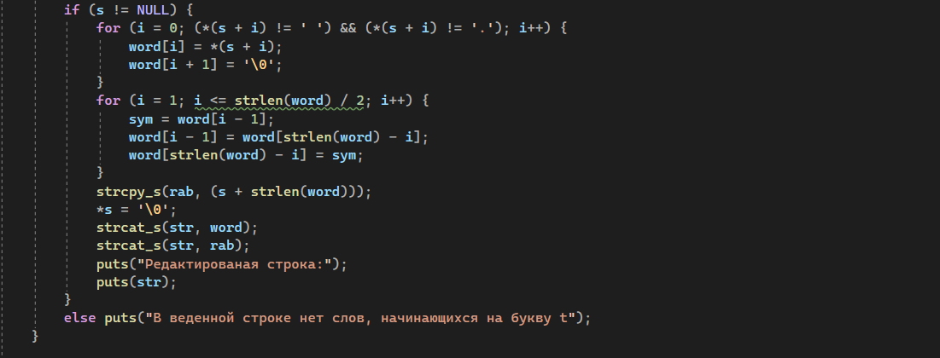

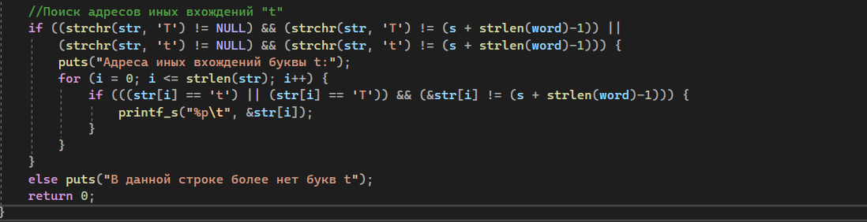

Результаты работы написанной программы:

**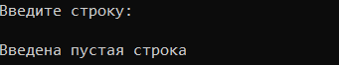1**

**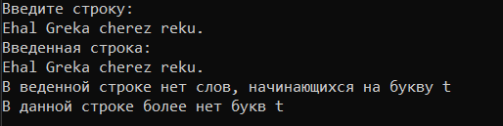2**

**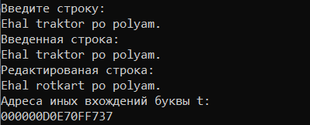3**

**Вывод:** программа работает корректно при заданных исходных данных. Я научился работать с указателями на строки.